Приложение к отчету

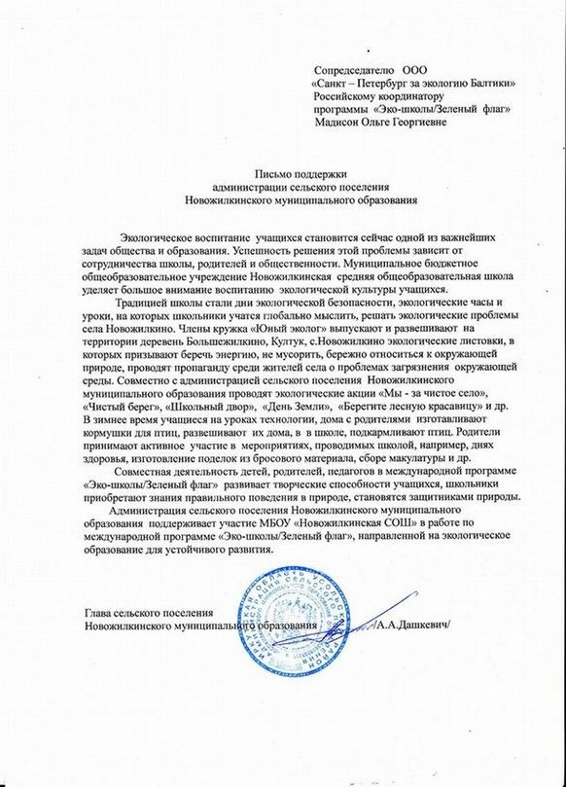

Всероссийский экологический урок
«Мир без мусора» (8-е классы)
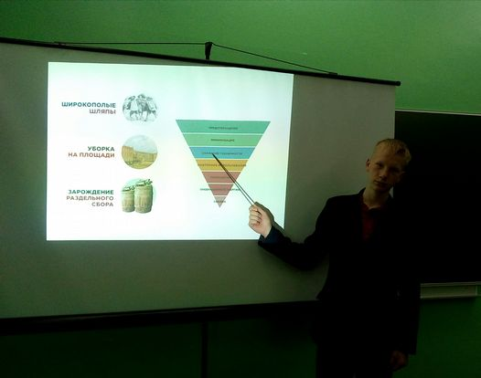

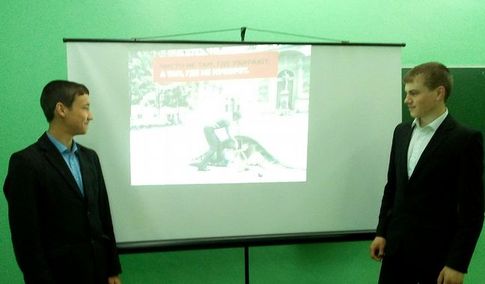

Всероссийский экологический урок
«Вода России» (7-8 классы)
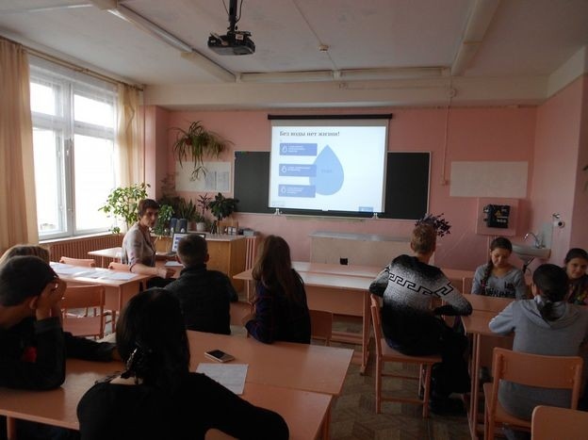

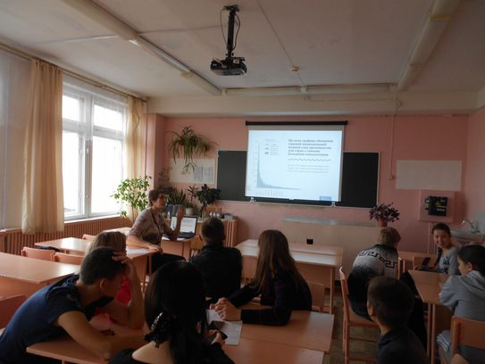

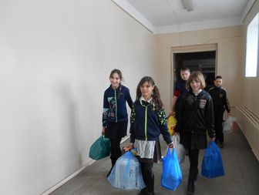
Акция «Спаси дерево»
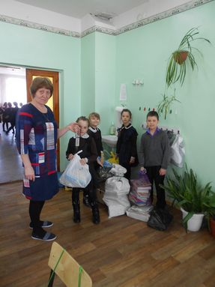

5-6 класс (учащиеся с ОВЗ)

2 класс

Акция «Родник»

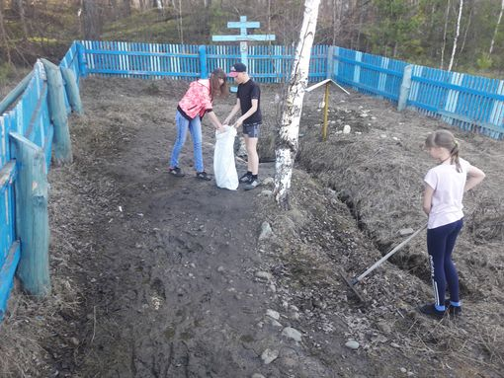

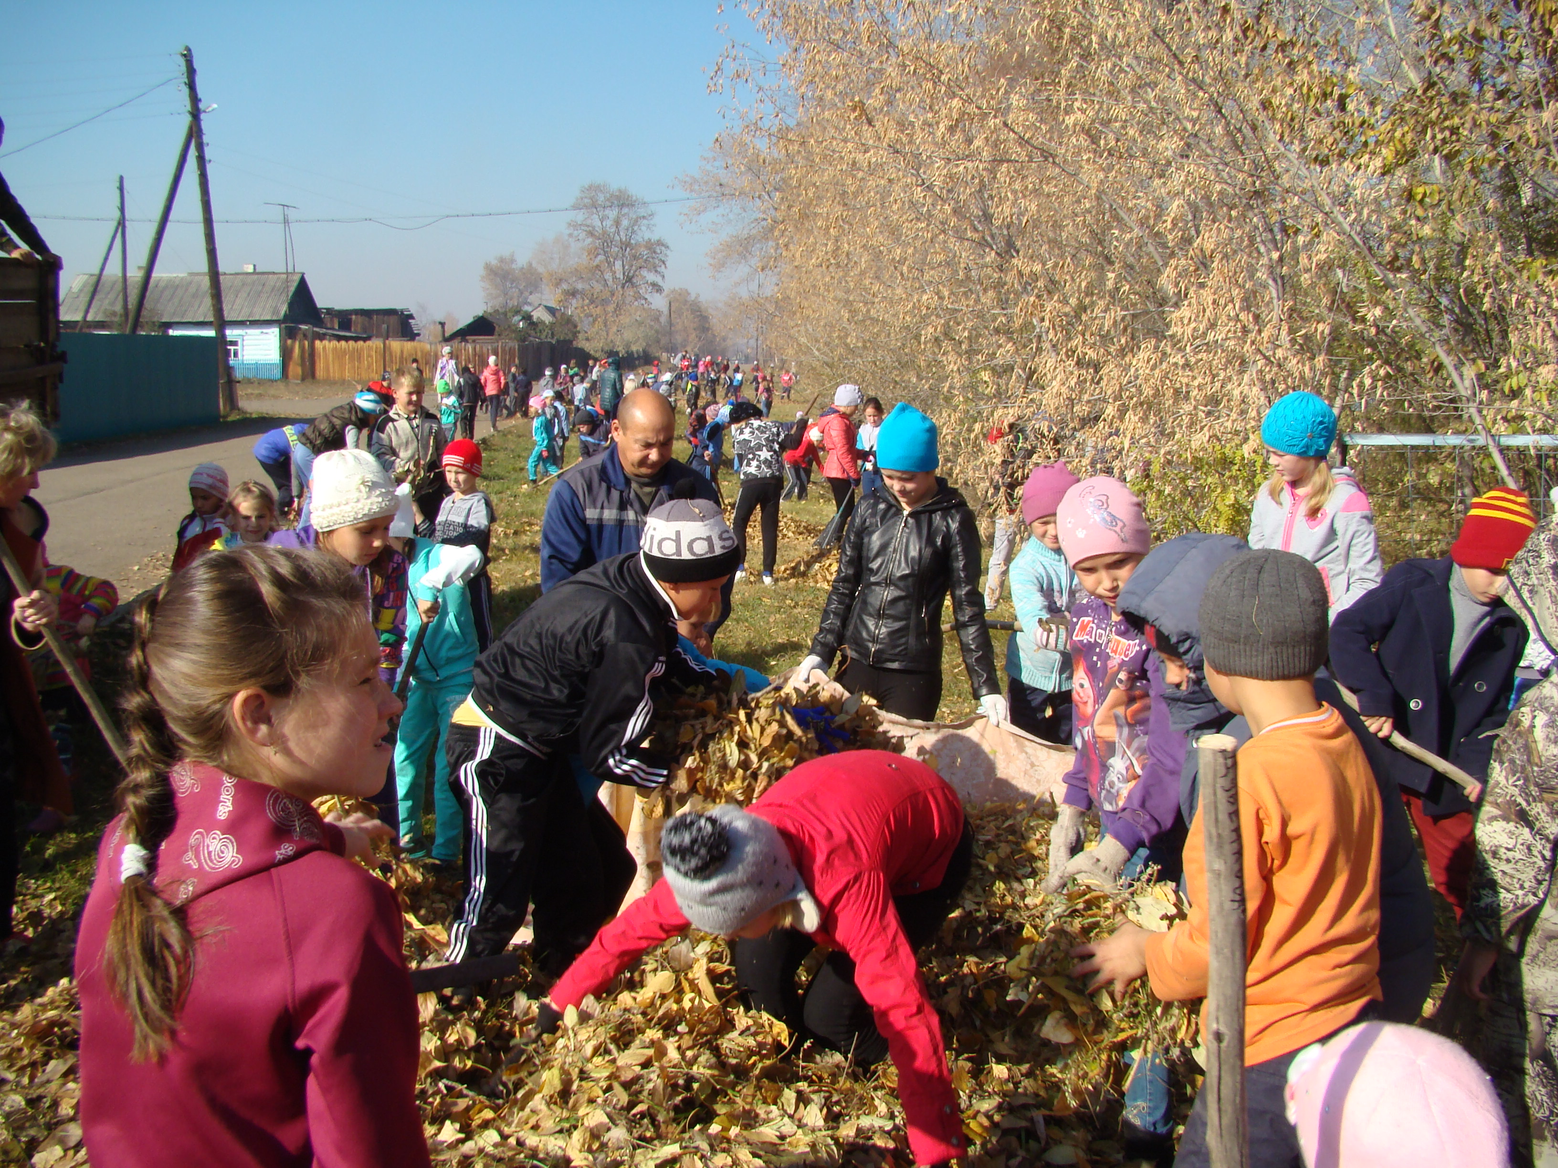
Акция «Сохрани дерево»

Побелка тополей по ул.Ленина

Акция «Чистое село»

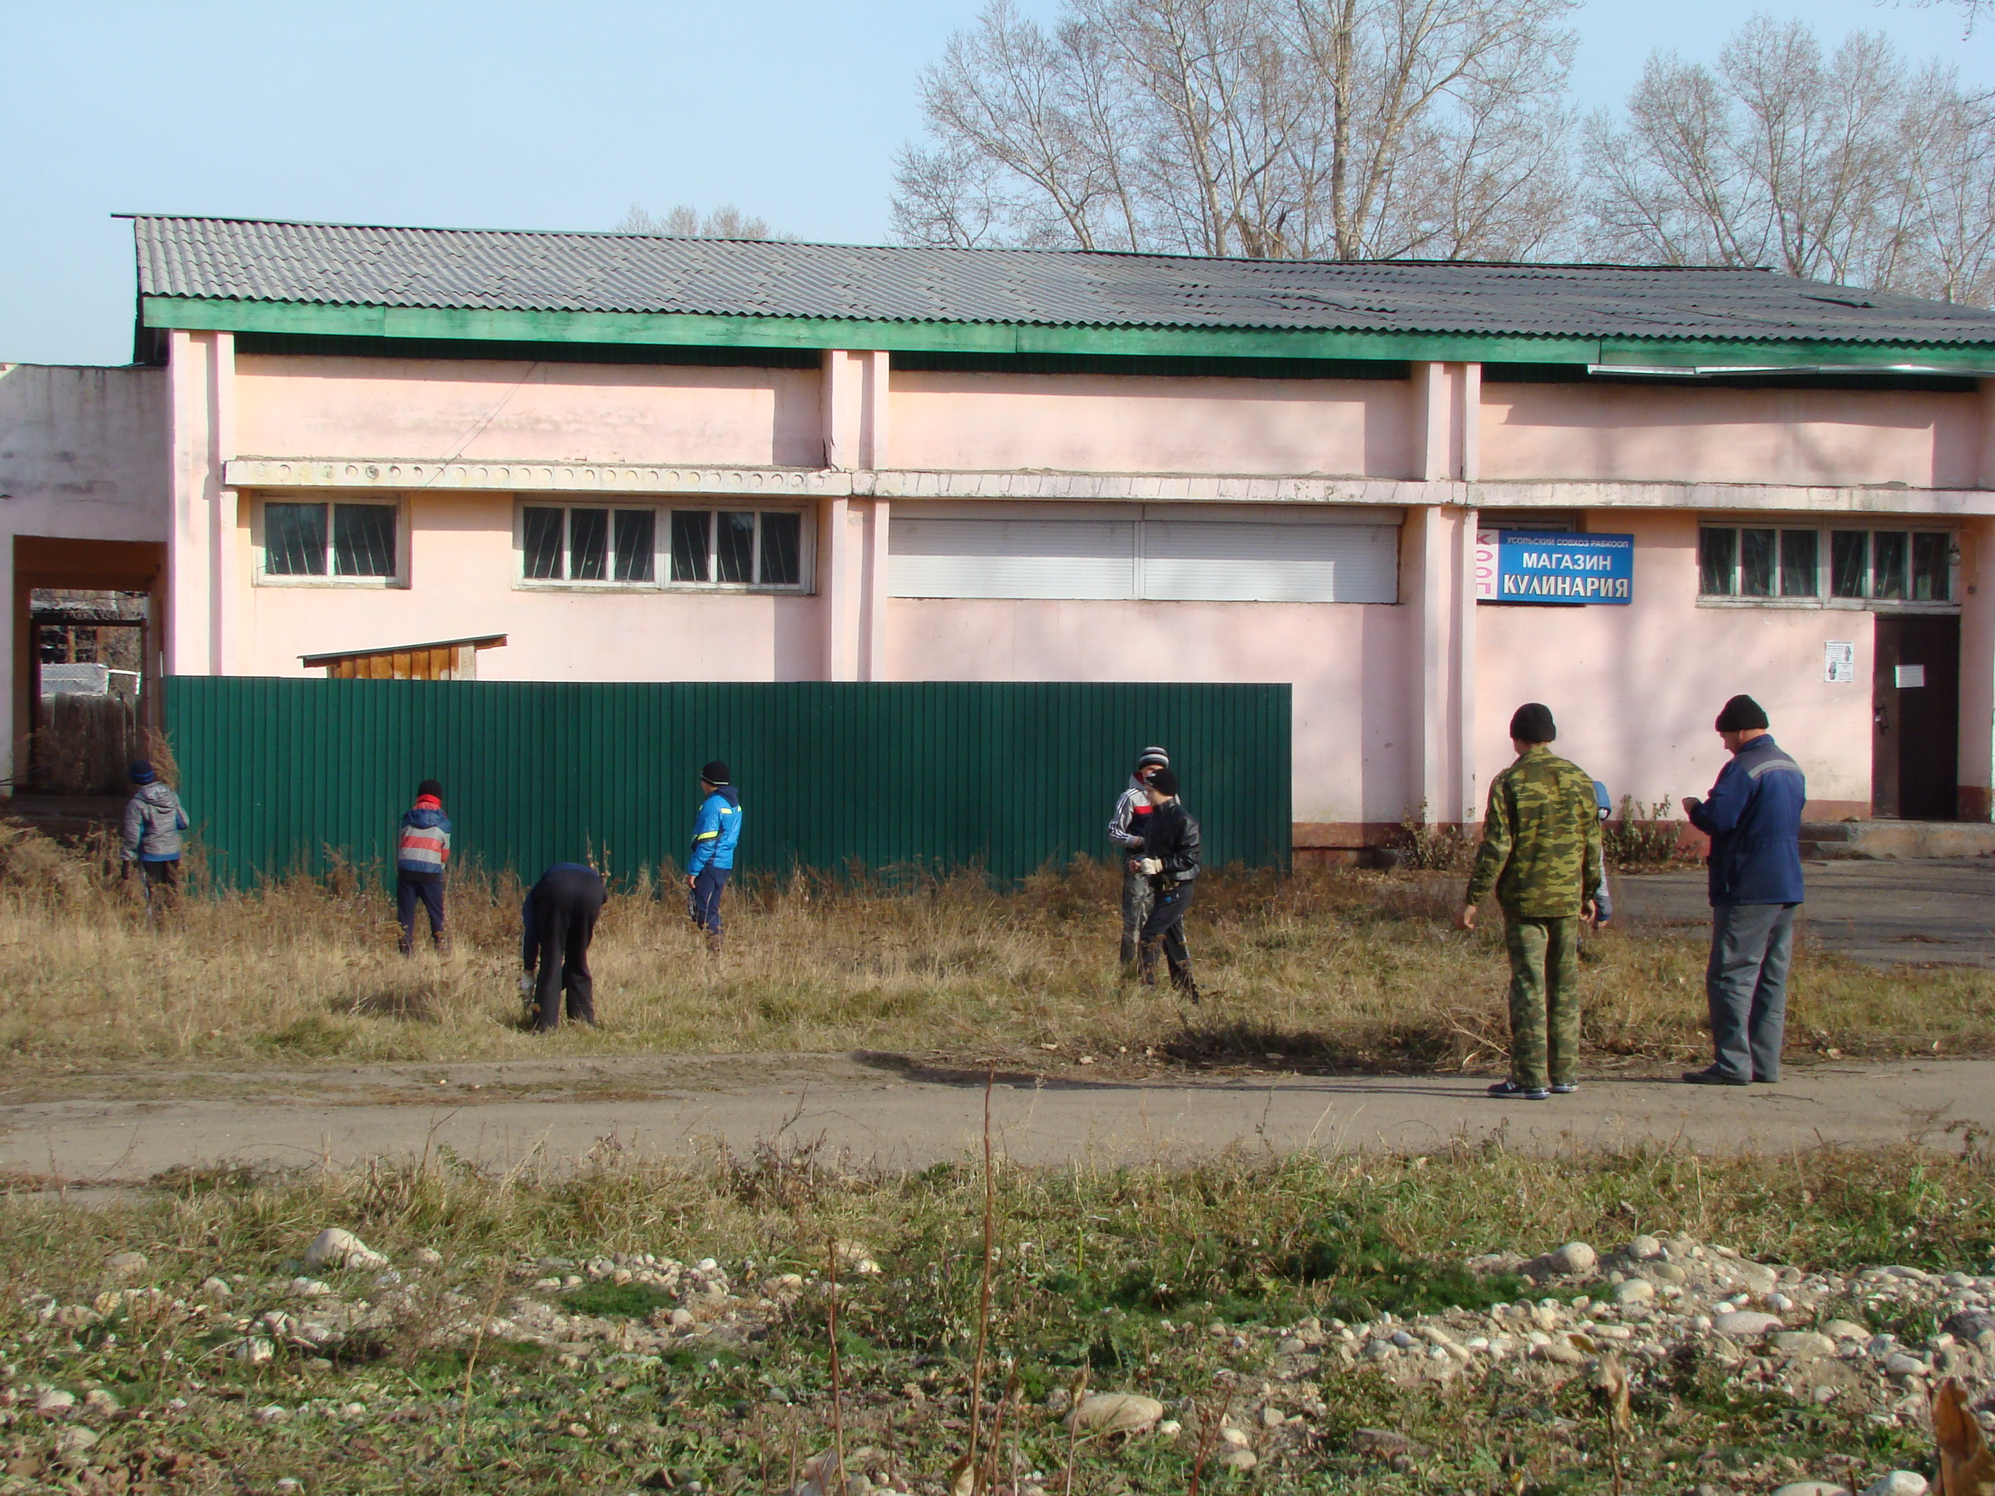

Всероссийский субботник «Зеленая Россия» (5-6 классы)

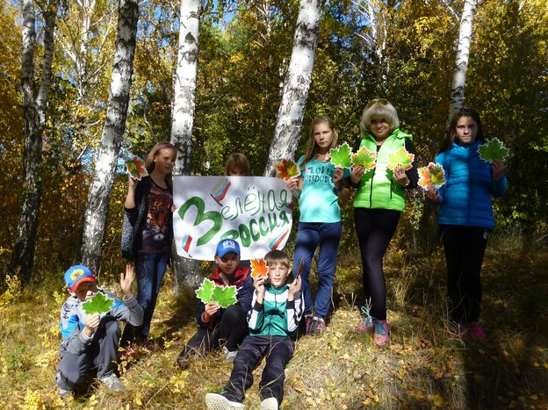
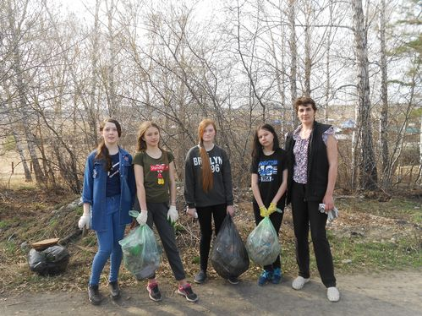

8 класс

Выставка рисунков « здоровье планеты в наших руках»
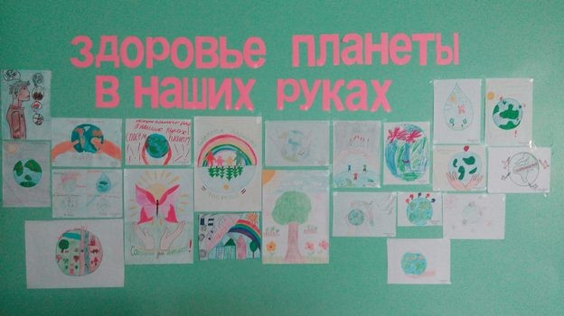

Конкурс поделок из бросового материала
« Из мусорной кучки -классные штучки» (1-8 классы)

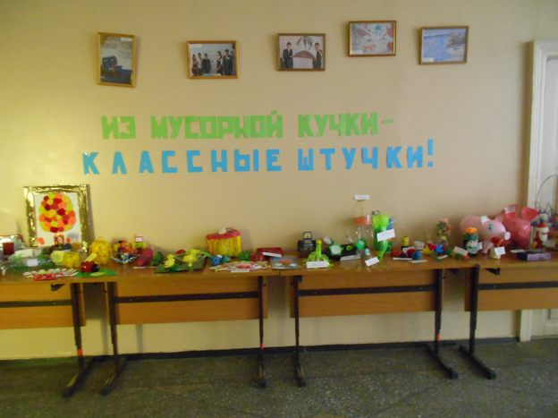

«Елочка — зеленые иголочки»
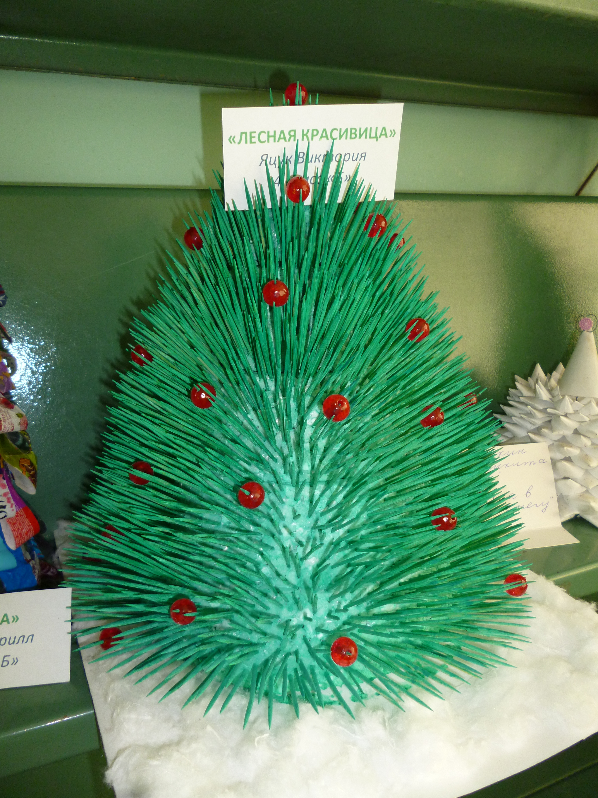

Конкурс новогодних игрушек из бросового материала
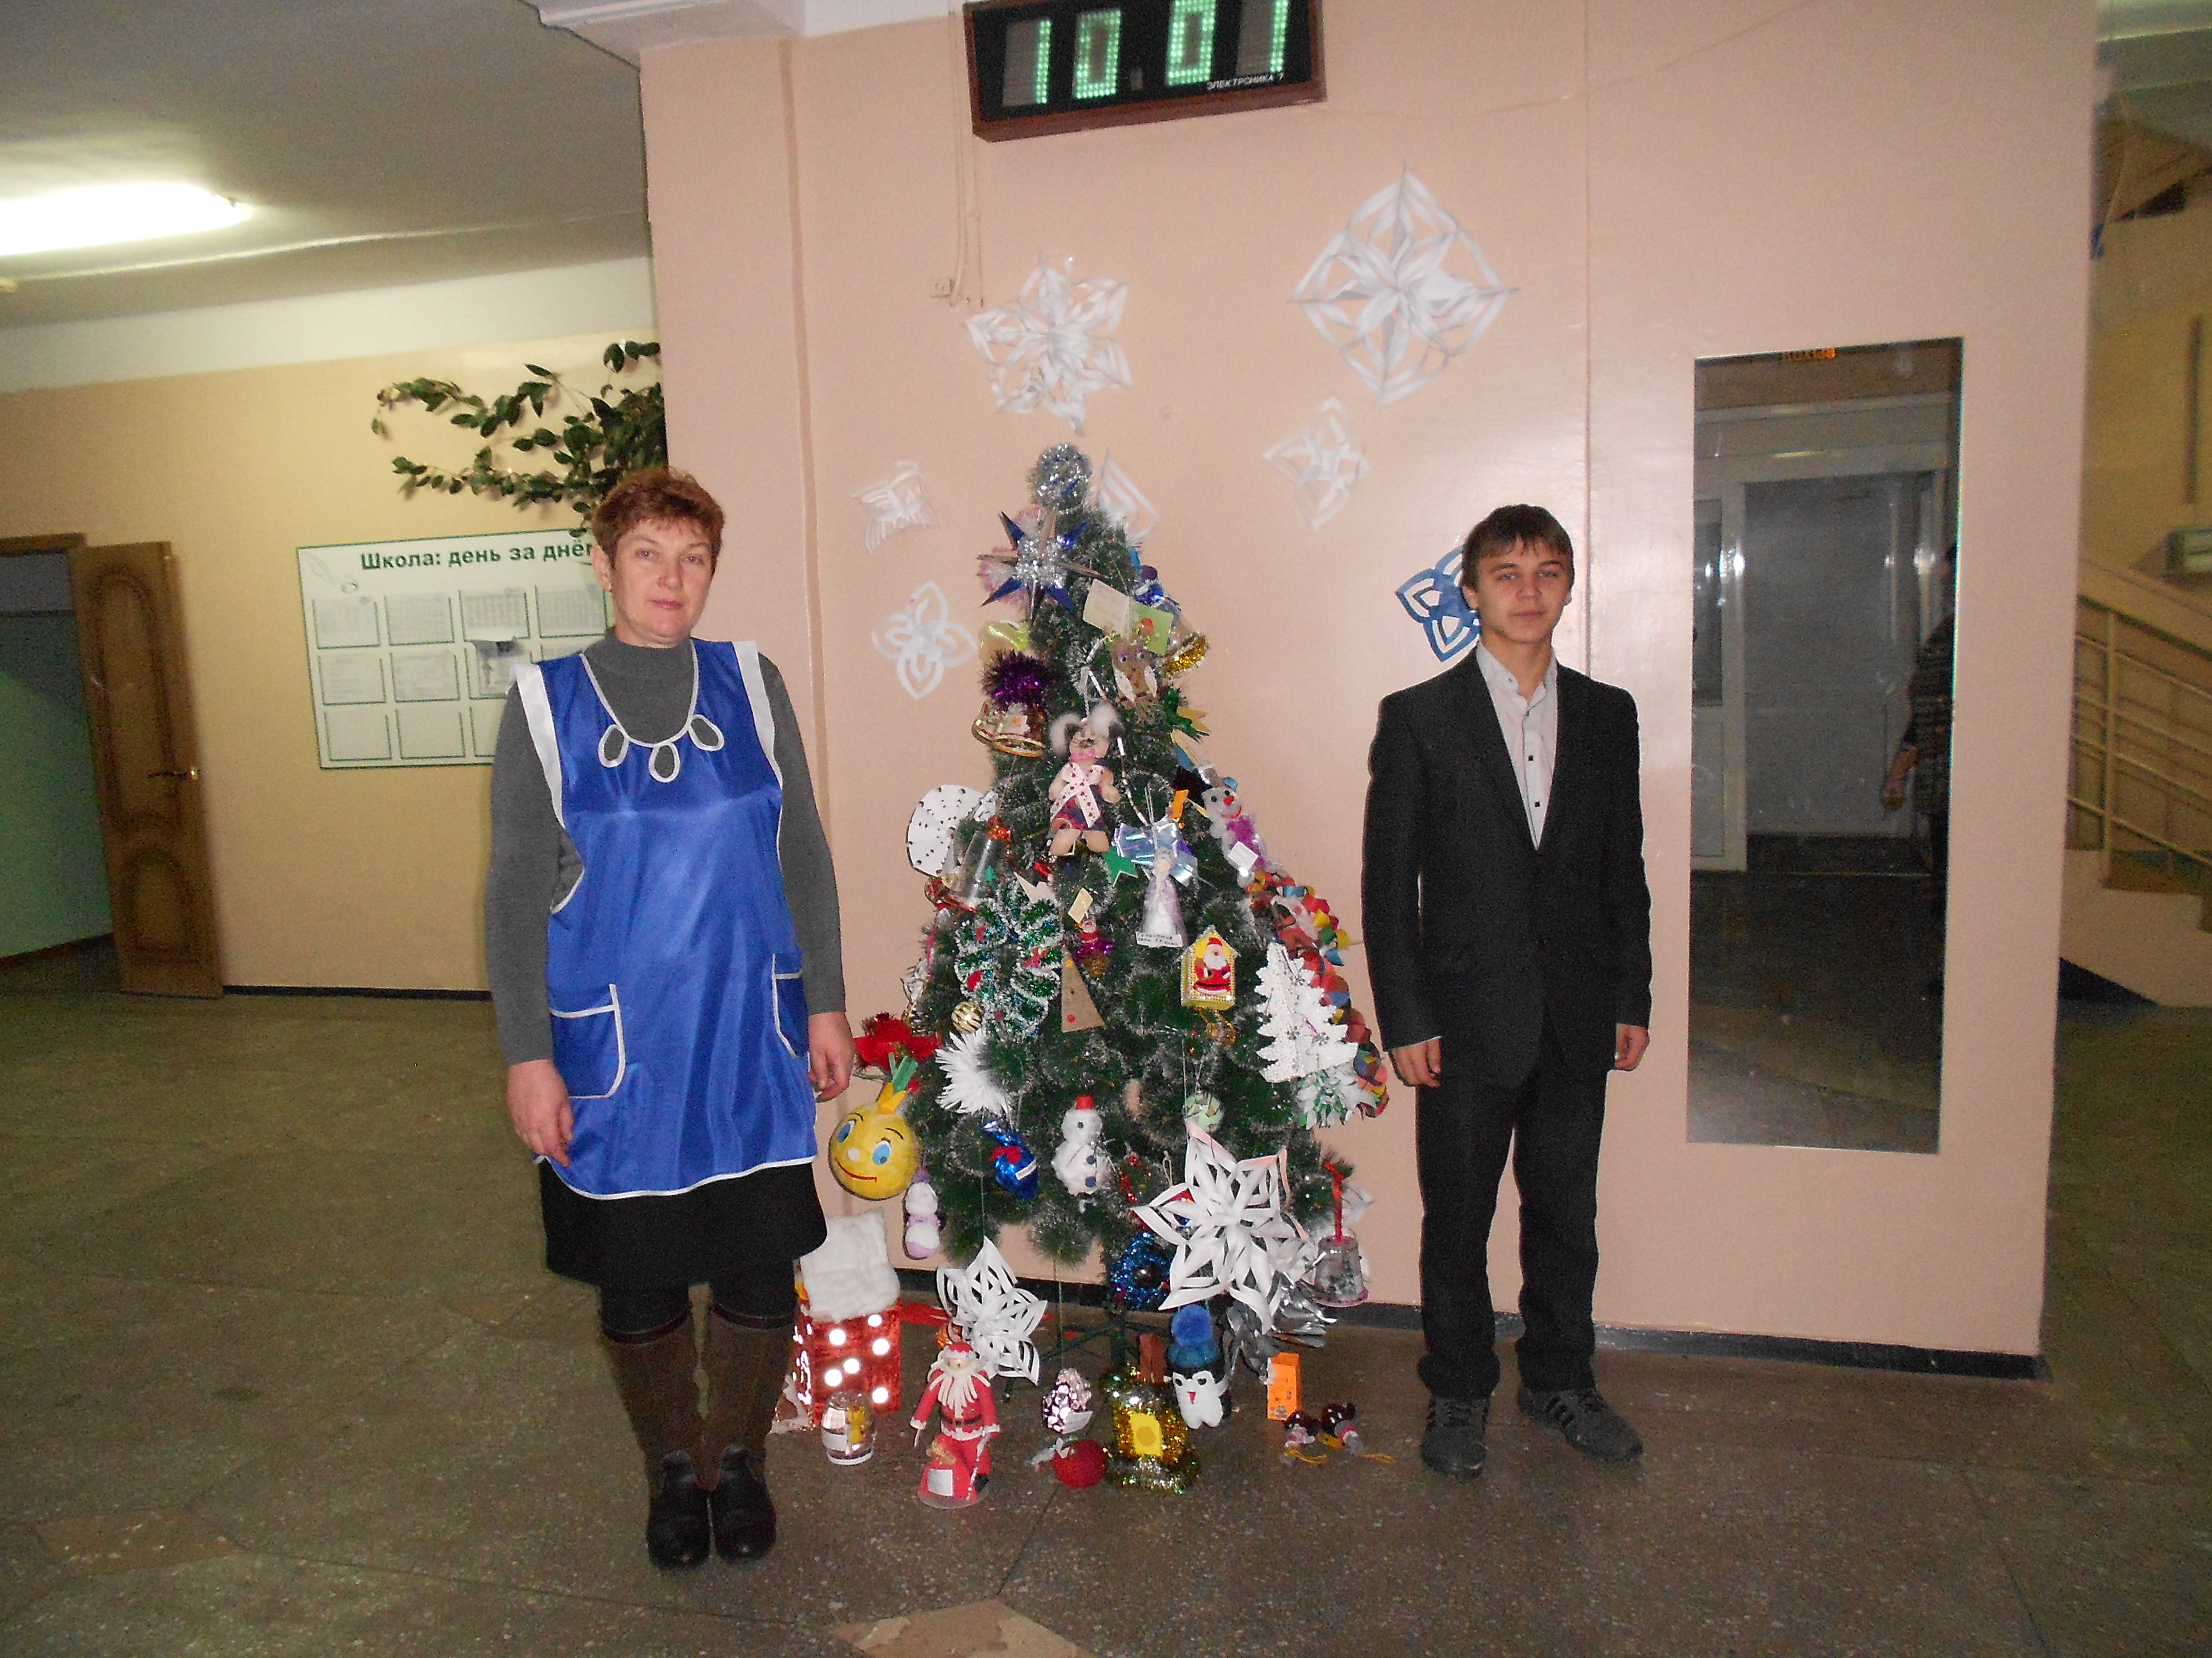

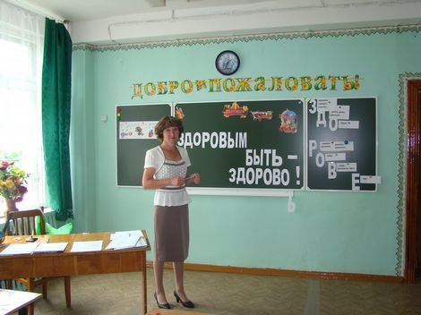
Здоровым быть - здорово (1-4 класс, учащиеся с ОВЗ)

Игра «Жизнь без отходов» (7-8 класс ,учащиеся с ОВЗ)

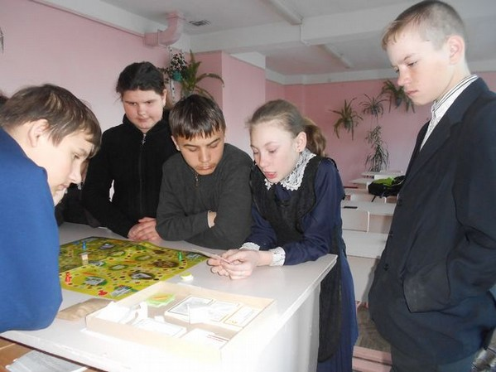

Классный час «Формула здоровья» (6а-6б классы)
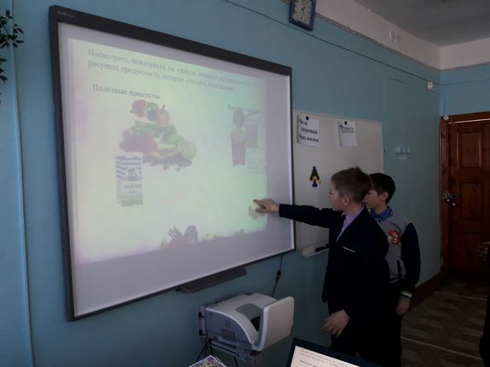

Экоурок «Откуда берется и куда девается мусор»
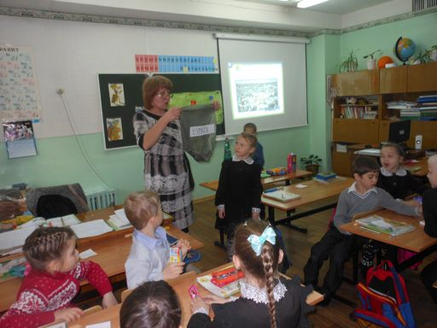
(1-4 кл.)

Урок ИЗО в 5 классах «Наша чистая планета»
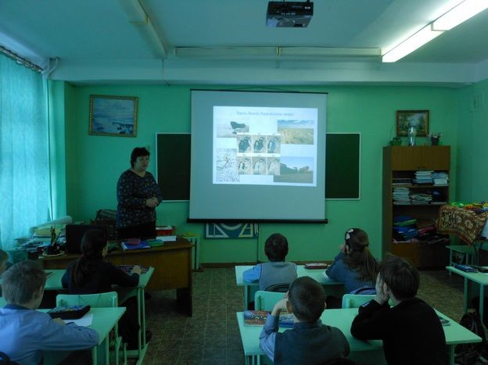
Экологический след человека (9-10 классы)

